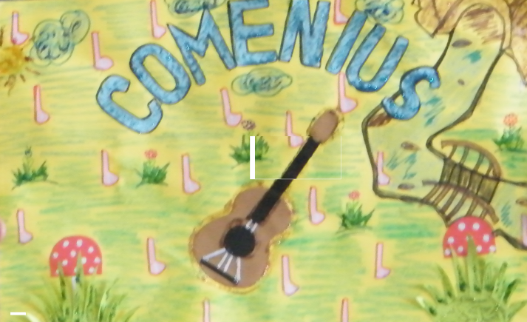
MAGAZYN MUZYCZNY NR 4 LUTY 2012 R.
ZAWADKA OSIECKA
R&B
R&B (również R'n'B), to styl wywodzący się z jazzu i bluesa. Tworzony głównie przez czarnoskórych muzyków, był jednym z najważniejszych źródeł, z których powstał "bielszy odcień R&B", czyli rock and roll. Powstał bezpośrednio po zakończeniu II wojny światowej (lata 40. XX wieku) w Stanach Zjednoczonych. W latach 60. i 70. rhythm and blues rozwijał się równolegle z rockiem, bardzo często się z nim przenikając. Artyści rockowi czerpali
z bogatego dorobku rytmów i technik aranżacyjnych R&B, a jednocześnie artyści R&B wykorzystywali brzmienia i sposoby aranżacji zapożyczone od artystów rockowych. Ponadto istnieje, zwłaszcza w USA, dość liczna grupa artystów, która tworzy swoje własne style muzyczne, stojące na pograniczu R&B i rocka.
Współcześnie określenie rhythm & blues odnosi do wszystkich nurtów muzyki rozrywkowej, w której występują elementy rytmicznego bluesa. Współczesne R&B jest kombinacją elementów występujących w soulu, popie oraz zwłaszcza od kilku lat w hip- hopie.
Gatunki pokrewne: hip-hop, rap, rock and roll, soul, dancehall, funk, ska, reggae
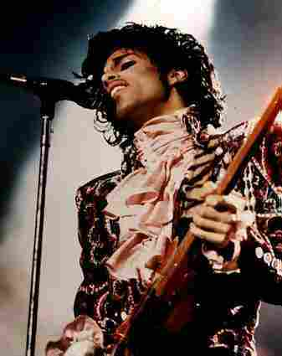
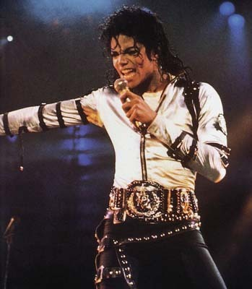
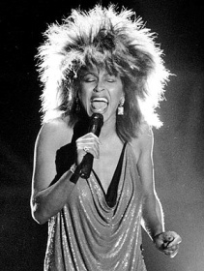
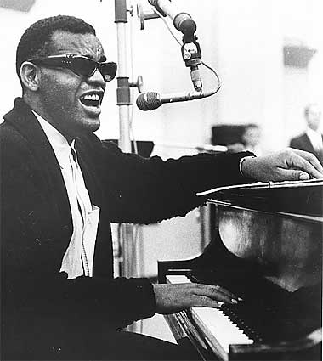
Najsłynniejsi twórcy i muzycy R&B

Ray Charles Tina Turner Michael Jackson Prince
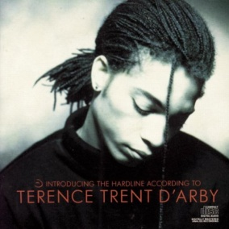

Terence Trent D'Arby Beyoncé Knowles Nelly Furtado

MUSIC MAGAZINE NR 4 FERBRUARY 2012
ZAWADKA OSIECKA
R&B
Rythm and Blues ( abbreviated to R&B or R'n'B), is a musical genre derived from jazz and blues. It was created mainly by the urban African Americans and later on contributed to the creation of the rock and roll music.In the United States RNB began soon after the II WW (1940s). The 60s and 70s were the times of parallel development of both R&B and Rock music. Rock artist draw from the rich works of rhythms and technical arrangements of R&B at the same time the artists of R&B used some of the techniques borrowed from Rock music.Moreover, there is a large group of artists , especially in the USA, who create their own styles of music which are somewhere between R&B and Rock.
Nowodays, the term rhythm & blues refers to all trends of light music in
which elements of the rhythmical blues appear. Contemporary R&B is a combination
of elements present in soul, pop and hip hop.
Related genres: hip-hop, rap, rock and roll, soul, dancehall, funk, ska, reggae
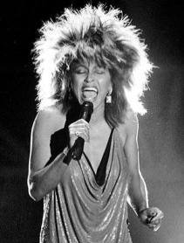
The most famous artists of R&B

Ray Charles Tina Turner Michael Jackson Prince

Terence Trent D'Arby Beyoncé Knowles Nelly Furtado

